Рынок строительсва жилья и жилых комплексов Красноярского региона
на 2008 год


Балаев Сергей Юрьевич
Член Гильдии Маркетологов,
эксперт-консультант по маркетингу и экономическому анализу
(sergei-balaev@mail.ru)

География региона и административное деление

Площадь территории Красноярского края составляет 710 тыс. кв. км (4,2 % от площади территории России). Значительная часть территории края расположена в районах Крайнего Севера и приравненных к ним местностях.
Расстояние от Москвы до Красноярска 3 955 км.
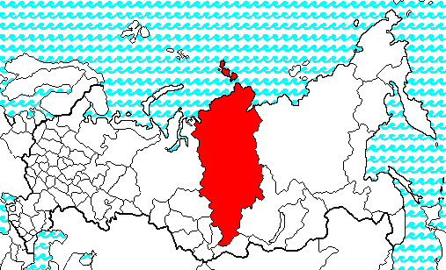

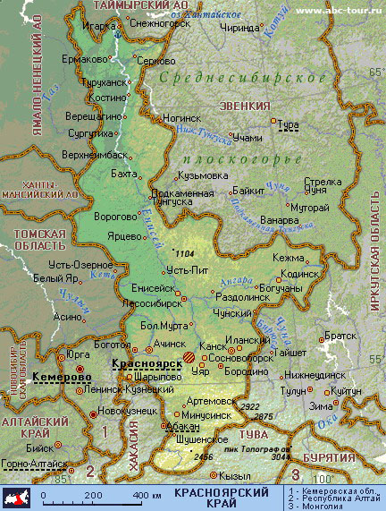

Административно-территориальное деление:
- 2 автономных округа,
- 48 районов,
- 27 городов (из них 15 городов краевого подчинения и 1 город окружного подчинения).
Крупнейшие города и промцентры:
- Красноярск,
- Норильск,
- Ачинск,
- Канск,
- Железногорск,
- Минусинск,
- Назарово.

Красноярский край граничит с 7-ю регионами РФ: Иркутской, Томской, Тюменской, Кемеровской областями, Хакасией, Тувинской, Якутской республиками
На территории края хорошо развита речная сеть. Это крупнейшая в России речная система Енисея и его притоков (Ангара, Абакан, Подкаменная Тунгуска, Нижняя Тунгуска). Енисей (4092 км) - одна из крупнейших рек мира, протекает юга на север по территории края. Его истоками являются реки Бий-Хем (Большой Енисей) и Каа-Хем (Малый Енисей). На севере имеются реки Пясина, Таймыра, Хатанга, впадающие в Карское море и море Лаптевых, на юго-западе - реки Чулым и Кешь-Кеть.
Общая численность озер в крае составляет 323000, или более 11% от их количества в стране.
С севера Красноярский край омывается водами двух морей Северного Ледовитого океана - Карским и морем Лаптевых. Сплошной ледяной покров держится в морях 9 месяцев в году. Несмотря на это, Северный морской путь используется для проводки караванов судов почти круглый год, благодаря ледокольному флоту.
Столицей края является г. Красноярск.
Губернаторы Красноярского края:
- Зубов Валерий Михайлович - 1992–1998 г.г.,
- Лебедь Александр Иванович - 1998-2002 г.г.,
- Хлопонин Александр Геннадиевич – 2002 г. – по наст.время.

Климатические условия
Климат Красноярского края резко континентальный, характерны сильные колебания температур воздуха в течение года. Для центральных и южных районов края, где проживает основная масса населения, характерен континентальный климат с продолжительной зимой и коротким жарким летом.
Для центральной части региона, преимущественно равнинной, с островными лесостепями и плодородными почвами, характерны относительно короткое жаркое лето, продолжительная холодная зима, быстрая смена температур. На юге края – тёплое лето и умеренно суровая малоснежная зима.
Средняя температура января -36 град.С на севере и -18 град.С на юге, в июле соответственно +10 град.С и +20 град.С. В среднем в год выпадает 316 мм осадков, основная часть - летом, в предгорьях Саян 600-1000 мм. Снежный покров устанавливается в начале ноября и сходит к концу марта. В горах Восточного и Западного Саян снег в некоторые годы сохраняется круглый год. Здесь снег лежит на высоте 2400 – 2600 м, в горах Путорана - а высоте 1000-1300 м.
Длительность периода с температурой более 10 град.С на севере края составляет менее 40 дней, на юге 110-120 дней.

Образование
Красноярский край имеет развитую систему профессионального образования, учреждения которой сосредоточены главным образом в Красноярске. Подготовка специалистов осуществляется на базе 28 средних специальных и 15 высших учебных заведений, в которых обучается около 150 тыс. студентов. В Красноярске работает более 25 научно-исследовательских организаций. Научными исследованиями в городе занимаются около 4 тыс. чел. Причем подавляющее большинство исследователей работают в сфере технических наук, что свидетельствует о значительных перспективах внедрения инноваций в промышленности

Социо-географические показатели региона

Численность населения края на 2006 г. составляет 2 908 559 чел., что
составляет 2,1 % от численности населения РФ:
- женщины – 1 184 153 (городское насел.) и 356 631 (сельское насел.);
- мужчины – 1 029 396 (городское насел.) и 338 379 (сельское насел.).
Средняя плотность населения 4,1 чел. на 1 кв. км - в 4 раза ниже, чем в РФ. Динамика изменения численности населения края и г. Красноярска представлены в Графике 1 и Графике 2.

График 1. Численность населения Красноярского края 1995-2005 г.г. (тыс. чел.)

График 2. Численность населения г. Красноярска 1995-2005 г.г. (тыс. чел.)

Миграционные процессы
Миграционная убыль населения составляет 0, 22%\год. Среди переселенцев значительное большинство составляют люди в возрасте от 18 до 40 лет, т. е. уезжает наиболее трудоспособная и активная часть населения.
Край из региона с устойчивым расширенным воспроизводством населения превратился в регион устойчивой депопуляции.
В международной миграции сальдо положительное – число прибывших в край (3,1 тыс. человек) превышает число выбывших на 2,5 тыс. человек. Основу приезжающих в край составляют жители стран ближнего зарубежья – Казахстана и Средней Азии, Армении, Украины.

Экономические показатели региона

Красноярский край входит в десятку регионов-доноров, формирующих более 50 % ВВП России и федерального бюджета. Доля края в ВВП 2,5 %, в общероссийском промышленном производстве — 2,3 %.
По итогам 2003 года ВРП он составил 282,5 млрд рублей. Уровень развития промышленности Красноярского края и г. Красноярска в сравнении с Россией представлена на Графике 3.
График 3. Динамика уровня развития промышленности России, Красноярского края г. Красноярска за 1997-2003 г.г. к уровню 2006 г. (%)
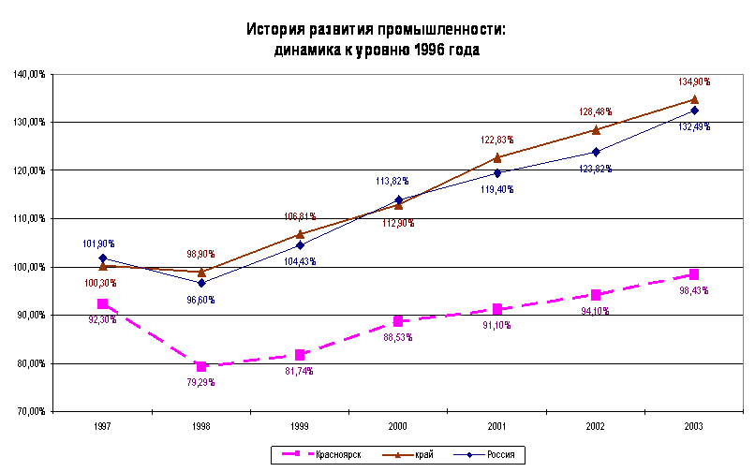
Структура ВРП края за последние годы не претерпела существенных изменений. Локомотивом экономики края является промышленность. Ее доля в составе ВРП в 2003 году составила 52,7 % (в 2000 году — 66,5 %). В крае - 77 машиностроительных предприятий.
В крае сформировался мощный промышленный комплекс, включающий отрасли ТЭК (электроэнергетика, угольная, нефтеперерабатывающая, газовая), металлургии, лесной, деревообрабатывающей и целлюлозно-бумажной промышленности, химии и нефтехимии, машиностроения, оборонно-промышленного комплекса и другие. Структура производства промышленной продукции в Красноярском крае по отраслям представлена в Диаграмме 1.
Главными промышленными центрами являются Красноярск, Норильск, Абакан, Черногорск, Ачинск, Минусинск. Крупнейшими предприятиями Красноярского края являются
- ОАО Красноярский алюминиевый завод,
- ОАО Алмаззолотоавтоматика,
- ОАО Ачинский глинозем,
- ОАО Восточная нефтяная компания,
- ОАО Енисейнефтегаз,
- ОАО Енисейзолото,
- ОАО Красноярская судоверфь,
- ФГУП Красноярский машиностроительный завод,
- ОАО Красноярский судостроительный завод,
- ОАО Братский алюминиевый завод,
- ОАО Норильский никель,
- Саяногорский алюминиевый завод,
- ОАО Красфарма.
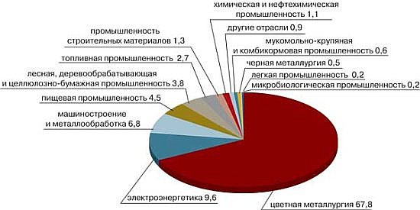

Диаграмма 1. Структура производства промышленной продукции в Красноярском крае по отраслям
На севере и на юге слабо заселенные и неосвоенные территории Красноярского края дают мало возможностей для развития экономических связей. Поэтому основные экономические связи Красноярского региона развиваются через смежные регионы Сибири — Иркутскую, Омскую и Новосибирскую области.
В крае сформировались два территориально удаленных друг от друга основных экономических района, различных по своей ориентации — Красноярский экономический район, располагающийся в 300-километровой зоне г. Красноярска, и Норильский экономический (промышленный) район, расположенный в г. Норильске и по линии г. Норильск—г. Дудинка, с аналогичной зоной вокруг Норильска в 20 км. В зоне Красноярска наблюдается избыток электроэнергии, и мощности «Красэнерго» постоянно недозагружены на 20-25%. Передать избыток электроэнергии невозможно, потому что нет соответствующей сетевой инфраструктуры. Если отсюда протянуть ЛЭП - тогда можно будет удовлетворить потребности производств, расположенных в других регионах, даже если они увеличат потребление энергии до 30-40%"
Красноярский край — потенциально энергоизбыточный регион. Он вырабатывает ~6% от общего объема электроэнергии страны. На территории края действуют Красноярская, Усть-Хантайская, Саяно-Шушенская, Майнская ГЭС, Красноярская ГРЭС - 2, Назаровская ГРЭС, строящаяся Богучанская ГЭС и Березовская ГРЭС-1 Назаровская ГРЭС. Только в Нижнем Приангарье потенциальные гидроресурсы составляют 100 млрд кВт-ч, в том числе технически возможные к использованию — 80 млрд кВт-ч. Дополнительный потенциал сосредоточен в строящейся на р. Ангаре Богучанской ГЭС.
Растущие потребности промышленного комплекса к 2010 году планируется обеспечить за счет ввода дополнительных энергетических мощностей — пускового комплекса Богучанской ГЭС мощностью 540 МВт, третьего энергоблока Березовской ГРЭС-1 мощностью 800 МВт, Красноярской ТЭЦ-3 электрической мощностью 540 МВт и тепловой — 1510 Гкал/час. Кроме того, в соответствии с межправительственным соглашением России и США к 2008 году на базе Сосновоборской ТЭЦ предполагается ввод энергозамещающего источника тепловой мощностью — 478 Гкал/час, электрической — 117 МВт при общей мощности ТЭЦ по теплу — 1800 Гкал/час, по электроэнергии — 812 МВт.
К 2010 году электрическая мощность объектов энергетики в крае возрастет на 2000 МВт или на 18,2 % к существующей установленной мощности, тепловые мощности с учетом строительства теплового котла на Красноярской ТЭЦ-3 увеличатся на 40%. Видно, что основным регионом формирования энергокоммуникаций является Богучанский район. Планы развития инфраструктуры Богучанского района представлены в Таблице 2
Несмотря на планы сегодня ощущается дефицит мощности в Богучанском районе. Линии электропередач перегружены: при их пропускной мощности 260 МВт, имеемая загрузка 259 МВт плюс заявок на дополнительные 120 МВт
В видовой структуре инвестиций в основной капитал в 2007 году наибольший объем инвестиций направлен на:
- здания и сооружения – 23052,1 млн. руб. (удельный вес в объеме инвестиций (УВ - 48,4%);
- приобретение машин, оборудования, транспортных средств –
17162,3 млн. руб. (УВ - 36,0%);
- строительно-монтажные работы зданий и сооружений –
15118,6 млн. рублей (УВ - 31,7%).
- Динамика инвестиций в основной капитал в Красноярском крае представлена в Графике 4.
График 4. Динамика инвестиций в основной капитал в Красноярском крае (в фактически действовавших ценах) в 1995-2005 г.г. (руб/чел) (Источник: Главное управление развития экономики и прогнозирования администрации Красноярского края, КНИИГиМС, расчеты АЦ "Эксперт")

Транспортные коммуникации
Степень транспортного обслуживания резко дифференцируется по территории. Наиболее освоенными являются центральные и южные районы, где проходит основная транспортная артерия — Транссибирская железнодорожная магистраль.
В 2007 году грузооборот предприятий транспорта возрос на 4% по сравнению с 2006-ым годом и составил 63 млрд. т-км за счет роста грузооборота железнодорожного транспорта. Увеличение перевозок обусловлено ростом объемов перевозок для нефтегазовой, угольной и лесной промышленности,
а также для строительства Богучанской ГЭС.
В 2007 году увеличение пассажирооборота, по сравнению с 2006-ым, произошло на всех видах транспорта: железнодорожном - на 1,8%, воздушном – на 6,8%, внутреннем водном – на 14%, автомобильном – на 2,1%. Увеличение пассажирооборота Красноярской железной дороги происходит за счет повышения сервиса и комфортабельности железнодорожного транспорта, ввода дополнительных электропоездов.

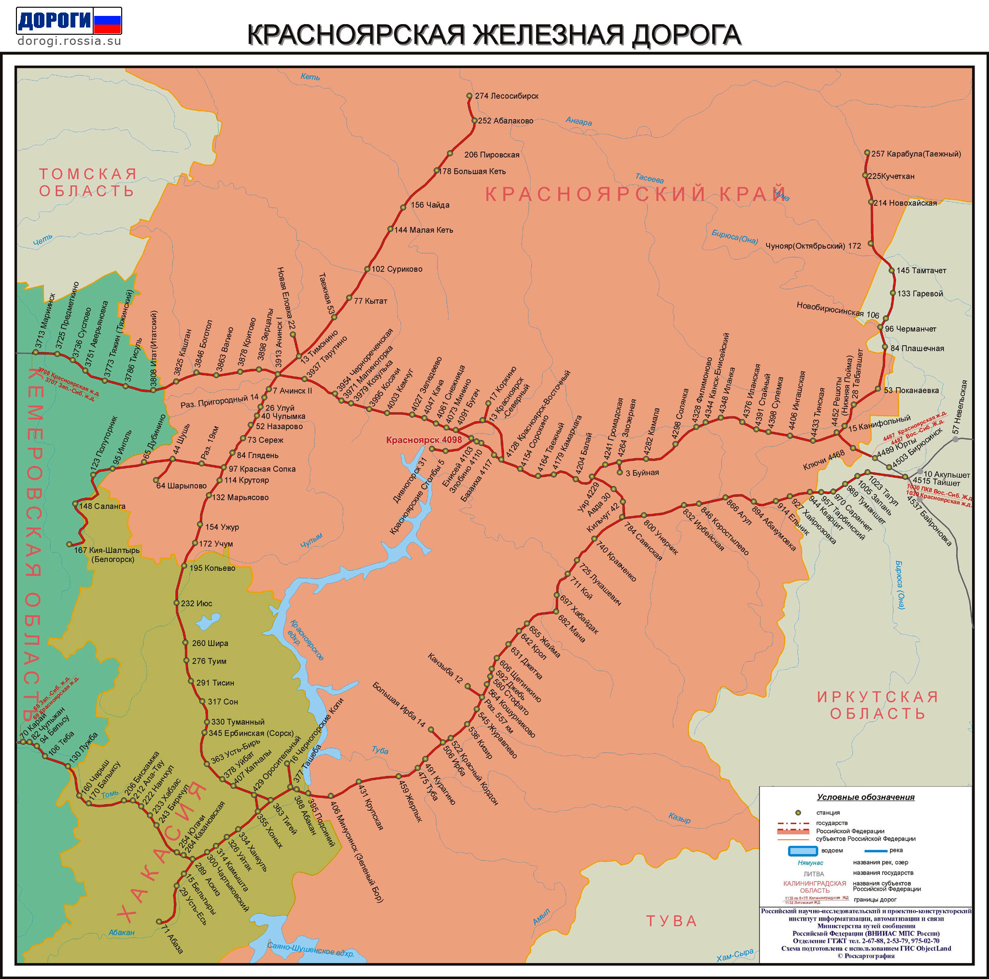

Рисунок 1. Схема Красноярской железной дороги (Источник: РЖД)
В железнодорожной транспортной системе, кроме Транссибирской железнодорожной магистрали, все остальные железные дороги края строились как «дороги к ресурсам» (Ачинск—Лесосибирск, Ачинск—Абакан, Красная Сопка—Белогорск и Решоты—Карабула). К этому же типу относится локальная дорога Дудинка-Норильск, которая, в отличие от остальных, не связана ни с Транссибирской магистралью, ни с остальной сетью железных дорог России. Разветвлённость ж\д-путей представлена на Рисунке 1.
Транспортную сеть края составляют 1789,2 км железнодорожных путей. В структуре грузооборота 94,8 % составляют перевозки именно железнодорожного транспорта.
Водный транспорт представлен речным судоходством по Енисею. Общая протяженность освоенных судоходных путей составляет более 13 000 км. Протяженность сети судоходных речных путей составляет более тысячи километров. В зоне воднотранспортного обслуживания расположена 25% территории края с населением около 1 млн чел., к их услугам 2 речпорта.
Морскими воротами Севера являются порты Дудинка и Игарка.

Рынок труда
В Красноярском крае 51 центр занятости населения.
Вакансии в сфере строительства составляют по данным службы занятости в 2007 г. 13,6%. Среди квалифицированных рабочих пользуются наибольшим спросом строители-монтажники и родственные профессии (12,2% от общего числа вакансий рабочих) и рабочие отделочники на строительных и ремонтно-строительных работах (6,2%). Среди должностей служащих наиболее востребованы архитекторы, инженеры и специалисты родственных профессий, техники физических и инженерных направлений деятельности (19,5% от общего числа вакансий служащих);
По состоянию на конец 2007 года на одну вакансию в среднем по краю претендуют 3 чел. против 4-ёх – на начало 2007 г. И тем не менее краевому рынку труда требуется все больше рабочих рук. Динамика изменения среднегодовой численности работающих в организациях края и г. Красноярска представлена в Таблице 1

 | 1995 год | 2000 год | 2001 год | 2002 год | 2003 год | 2004 год | 2005 год
Красноярский край | 1412,2 | 1409,4 | 1409,1 | 1415,1 | 1413,8 | 1422 | 1424,8
г. Красноярск | 381,4 | 396,4 | 355,7 | 341,5 | 344,5 | 356,8 | 347,1
Богучанский район | 23,2 | 15,7 | 16,8 | 15,5 | 15,3 | 13,4 | 13,2
Таблица 1. Динамика изменения среднегодовой численности работающих в организациях края, г. Красноярска и Богучанского района (тыс. чел.)

Характерной особенностью рынка труда края является привлечение и использование иностранных работников. Основными отраслями, где используется иностранная рабочая сила, являются промышленность — 31,4 % от общей численности иностранных работников, строительство — 21,4 %, торговля — 27,6 %, общественное питание — 10,3 %. За последнее время значительно увеличился поток нелегальных рабочих, в основном из Китая.
Среднемесячная заработная плата за 2007 год в районах Красноярского края по крупным и средним организациям за 2007 года представлена в Таблице 2
Территория | з\п (руб.) |  | Территория | з\п (руб.)
Таймырский Долгано-Ненецкий АО | 25953 |  | Красноярском алюминиевом завод | 21000
Северо-Енисейский | 30261 |  | Сосновоборск | 10367
Эвенкийский АО | 19958 |  | Краснотуранский | 6700
Большеулуйский район | 19089 |  | Новоселовский | 6975
Туруханский район | 18486 |  | Каннский район | 6186
г. Норильск | 32351 |  | г. Канск | 10020
г. Красноярск | 15552 |  | г. Минусинск | 10648
Таблица 2. Среднемесячная заработная плата за 2007 год в районах Красноярского края по крупным и средним организациям (руб.)
Динамика изменения среднемесячной заработной платы в красноярском крае, г. Красноярске и Богучанском районе представлены в Графике 5.
График 5. Динамика среднемесячной номинальной начисленной заработной платы на одного работающего человека В Красноярском крае, г. Красноярске и Богучанском районе в 1995-2007 г.г. и планы по красноярскому краю до 2010 г. (руб. (1995 г. - тыс.руб.))

Рынок строительства жилья и недвижимости Красноярского региона

Среди регионов РФ Красноярский край по виду деятельности «Строительство» занимает 17 место (из 98-ми).
Средняя обеспеченность одного жителя общей площадью жилья в Красноярском крае и его районах представлена в Графике 6 и в Таблице 3 соответственно.
Значительный рост объемов вводимого жилья стал результатом повышенного спроса на жилье, обусловленного развитием схем банковского кредитования населения, развитием и повышением доступности механизма ипотеки по стандартам агентства ипотечного жилищного кредитования. Всего в 2007 году выделено более 2000 ипотечных кредитов на сумму более 2000 млн. рублей, что превысило объем 2006 года более чем в 1,5 раза. Количество и сумма ипотечных жилищных кредитов представлены в Таблице 4

График 6. Динамика средней обеспеченности одного жителя общей площадью жилья в Красноярском крае (кв.М)

 | 2003 год
Красноярский край | 20
Богучанский район | 21,5
Кежемский район | 20,3
Мотыгинский район | 21,7
Таблица 3. Средняя обеспеченность одного жителя общей площадью жилья в районах Красноярского края в 2003 году (кв.М.)

 | 2006 год | 2007 год | 2008 год
Количество ипотечных жилищных кредитов (шт.) | 1 783 | 2 091
Объём ипотечных жилищных кредитов (млн. руб.) | 1 350 | 2 216,9 | 3 000
Таблица 4. Количество и сумма ипотечных жилищных кредитов в Красноярском крае

Объёмы и динамика строительства жилья

Динамика ввода в действие жилья в Красноярском крае и Красноярске представлена в Графике 7.
Достижение прогнозируемых показателей планируется за счет увеличения выпуска предприятиями основных видов строительных материалов (цемента, шифера, кирпича строительного, железобетонных изделий и конструкций) от 1,5 до 3 раз к уровню 2003 года.

График 7. Динамика ввода в действие жилья в Красноярском крае и Красноярске в 2001-2007 г.г. приведена, и планы ввода жилья в Красноярском крае до 2017 года

Спрос и предложение жилья, виды и технологии

В 2005 г., по данным краевой администрации, 41% всех объемов ввода жилья в крае пришелся на крупнопанельное домостроение, 14% — на монолитные конструктивы, кирпичные и каменные дома составили 39% всей площади введенного в Красноярском крае жилья. В Красноярске, в формате индустриального жилого домостроения больше всего популярны крупнопанельные дома. Динамика цен на городское жильё в Красноярске представлена в Графике 8. Средневзвешенная цена жилья в г.Кодинск Кежемского района в 2006 году соответствовала 13000руб.\кв.м.
Малоэтажное строительство - одно из перспективных направлений в жилищном строительстве и дополнительный резерв увеличения объемов ввода жилья на территории края. В 2006 году в рамках национального проекта «Доступное и комфортное жилье - гражданам России» были утверждены ген.планы развития городов Зеленогорск, Канск, Железногорск, Минусинск, Абанском и Пировском районах, Емельяновском районе - Мининском, Солонцовском, Элитовском сельсоветах (Солонцы - 3000 домов (500 га) и п.Элита - 1250 домов), Березовском районе (п.Кузнецово - 250 домов), которые уже реализуются.
На большей части перечисленных территорий произведён перевод земель из сельскохозяйственного назначения в земли поселений, что показывает актуальность данной темы для региона.
График 8. Динамика цен на городское жильё в Красноярске в 2003-2007 г.г. (руб.\кв.м)
Губернатор края Хлопонин порекомендовал руководителям районов уже в ближайшее время отказаться «от возведения многоэтажек и приступить к сооружению современных коттеджей, в которых стоимость квадратного метра площадей станет двукратно дешевле и составит 8-9 тысяч рублей».
В 2005 году в крае введено 735,3 тыс.кв. метров общей площади квартир и жилых помещений. Из них только 132,6 тыс.кв.метров - малоэтажные здания, т.е.18%. По прогнозу к 2010 году строительство малоэтажных зданий увеличится до 600 тыс.кв. метров общей площади квартир и жилых помещений, т.е. до 35%.
Наиболее популярными технологиями малоэтажного строительства являются круглый и клееный брус, каркасные и изодома, система «Велокс»- каменные дома в деревянной «рубашке», дом из сэндвич-панелей на основе ориентированной древесностружечной плиты (ОSB). А настоящее время администрацией края и инвесторами ведутся переговоры с германской фирмой о поставках оборудования деревянного домостроения.
Темпы роста строительства индивидуальных жилых домов в Красноярском крае составляют около 25%-30% в год. Доля построенных частных домов в общем вводе жилья в 2007 г. составляет ~22,8%. Средняя площадь одного индивидуального дома составляет 122 кв.м.
Полностью обеспечено инженерными коммуникациями только каждое седьмое строение (в городской местности - 22,4%). По статистике около 50% новых частных жилых домов построено наемными бригадами рабочих и по договорам строительного подряда.

Строительные организации и девелопмент

Все крупнейшие застройщики жилья Красноярского края являются вертикально интегрированными строительными корпорациями и формируют до 45% вводимого жилья всего региона. Застройщики жилья края и их долевое участие в краевом объеме ввода жилья представлены в Таблице 5.

Застройщик | Объем ввода жилья  (тыс. кв.м общ. площади) | Доля в краевом объеме ввода жилья (%)
ООО УК «Монолитхолдинг» | 151 | 17
ЗАО Фирма «Культбытстрой» | 117 | 13
ООО Управляющая строительная компания «Сибиряк» | 73 | 8
ООО «Стройтехника» | 51 | 6
Остальные | 507 | 56
Всего | 898 | 100
Таблица 5. Застройщики жилья Красноярского края в 2006 г. (администрация Красноярского края)

Строительные корпорации Красноярска, обладающие значительными финансовыми ресурсами, расширяют масштабы своей деятельности и в производстве строительных материалов. Например в 2002 году компания «Стройтехника» взяла в 15-летнюю аренду Коркинский завод крупнопанельного домостроения (ЗКПД-1) и за последующие годы восстановила на нем производство, став одним из лидеров производства железобетонов в крае. В 2004 году «Стройтехника» занялась восстановлением завода строительных материалов «Стройиндустрия» в Ачинске.

Рынок строительных материалов Красноярского региона

Красноярский край является одной из наиболее обеспеченных природными ресурсами территорий России. Природные запасы края являются основой инвестиционной привлекательности региона. В крае открыто более 6000 месторождений различных видов полезных ископаемых. По хозяйственному назначению полезные ископаемые подразделяются на топливные (энергетические), металлургические и химические. В крае находится 70% запасов угля России, также сосредоточены основные российские запасы платины, медно-никелевых руд, исландского шпата. По добыче золота край занимает одно из первых мест в стране. В крае находится второе по объему запасов золота в России месторождение - Олимпиадинское. На территории края находятся крупные месторождения свинца, апатитов и нефелитов, молибдена, меди, титано-магниевых руд, магнетитов, сурьмы, талька, графита и др.
С 2003 года зафиксирован рост выпуска в промышленности строительных материалов на 2,1% по отношению к 2002 году.
Ключевыми особенностями отрасли строительных материалов Красноярского края являются
- высокая степень обеспеченности потребностей края в строительных материалах местным производством,
- высокие уровни концентрации производства почти на всех основных рынках строительных материалов
- наличие на рынке края вертикально интегрированных строительных корпораций, включающих в себя помимо строительных подразделений заводы по производству изделий крупнопанельного домостроения.
В крае есть 143 крупных промышленных предприятия, занимающихся выпуском стройматериалов, изделий и конструкций.
В последние годы активно развивается не только крупнопанельное, но и кирпичное строительство.
Развитие базы стройиндустрии, согласно планов развития региона, предполагается осуществить путем модернизации производств, освоения новых технологий, замены устаревшего оборудования, реконструкции и восстановления существующих и строительства новых предприятий стройиндустрии, в том числе с использованием мер государственной поддержки.
В Нижнем Приангарье производство стройматериалов развито в незначительной степени. Эта отрасль представлена предприятиями Богучанского (АО «Кирпичный завод» и ряд предприятий по производству стройматериалов) и Кежемского (ЗКПД и АО «Богучангэсстрой») районов.

ЖБИ-ЖБК, кирпич, цемент

Достижение ввода 1,7 млн.кв.м жилья в год к 2010 году планируется за счет увеличения выпуска основных видов строительных материалов - цемента, шифера, кирпича строительного, железобетонных изделий и конструкций, что в 1,5 до 3 раза больше по отношению к 2003 году.

ЖБИ-ЖБК
Предприятия, занимающихся выпуском стройматериалов, изделий и конструкций сохранились на всей территории края, но за последние пять лет произошло некоторое убытие мощностей крупнопанельного домостроения. Из 9-ти заводов КПД в числе действующих осталось всего 5, из них 3 в Красноярске.
Мощности по производству и объёмы производства ЖБК и ЖБИ в Красноярском крае представлены в Графике 9.

График 9. Динамика изменения мощностей по производству и объёмов ежегодного производства ЖБК и ЖБИ в Красноярском крае за 2003-2007 г.г. и планы до 2010 г. (тыс.куб.м)
По данным краевой администрации, в Красноярском крае сегодня работает 14 производителей сборных ЖБК и ЖБИ (из более чем двадцати имевшихся до 1992 г.). Край полностью обеспечивает себя этими строительными материалами, ~75% производства ЖБК и ЖБИ сконцентрировано на четырех предприятиях Красноярска, что представлено в Таблице 6.

Производитель | V  производства  (тыс. куб. м) | Доля  в краевом  производстве (%)
ЗАО Фирма «Культбытстрой» (Красноярск) | 140 | 32
ООО «Стройтехника» (Красноярск) | 77 | 17
ООО Управляющая строительная компания «Сибиряк» (Красноярск) | 69 | 16
ОАО Комбинат железобетонных и металлических конструкций (Красноярск) | 39 | 9
ФГУП «Управление специального строительства по территории N 9» (Железногорск) | 26 | 6
ОАО «Бетон» (поселок Березовка) | 15 | 3
ОАО «Железобетон» (Красноярск) | 15 | 3
ОАО «Управление строительства-604» (Зеленогорск) | 15 | 3
ОАО «Уяржелезобетон» (Уяр) | 13 | 3
ОАО «Железобетонные изделия» (Шарыповский район) | 9 | 2
ОАО «Стройиндустрия» (Красноярск) | 8 | 2
ОАО «Мостоконструкция» (Красноярск) | 8 | 2
Иланский завод ЖБИ (Иланск) | 6 | 1
ОАО Красноярский завод ЖБИ (Красноярск) | 5 | 1
Всего | 444 | 100 %
Таблица 6. Доли производителей в объемах производства сборных железобетонных конструкций и изделий в Красноярском крае в 2005 г. (Источник - Администрация Красноярского края)

Основой бизнеса трех крупнейших производителей красноярского рынка ЖБК и ЖБИ является производство изделий для крупнопанельного домостроения. Загрузка их мощностей составляет 80–90%. Все эти производители входят в состав вертикально интегрированных строительных корпораций — крупнейших застройщиков жилья Красноярского края и его столицы, как показано в Таблице 7.

Производитель | V производства (тыс. кв. м) | Доля в краевом производстве (%)
ЗАО Фирма «Культбытстрой» | 122 | 37
ООО «Стройтехника» | 108 | 33
ООО УCК «Сибиряк» | 99 | 30
ОАО «Железобетонные изделия» | 2 | 1
ОАО «Управление строительства-604» | 1 | 0,3
Всего | 331 | 100
Таблица 7. Объемы производства изделий для крупнопанельного домостроения в Красноярском крае в 2005 г. (администрация Красноярского края))

Согласно информации краевой администрации начала 2008 года, имеют планы увеличения объемов своих продаж за счет ввода новых производственных мощностей фирма «Культбытстрой» (монолитное домостроение с объемами ввода 120 тыс. кв. м зданий в год) и красноярский завод «Железобетон» (полносборное каркасное домостроение, 100 тыс. кв. м в год).

Кирпич
Пять крупнейших кирпичных заводов Красноярского края обеспечивают до 90% краевого производства строительного кирпича, как это показано в Таблице 8 и Таблице 9. Самый крупный сибирский производитель лицевого кирпича — завод «Сибирский элемент» (Красноярск).

 | 2003 г. | 2004 г. | 2005 г. | 2006 г.
Объемы производства (млн. шт. условных кирпичей) | 126 | 133 | 146 | 151,7
Рост к предыдущему году (%) | 20 | 6 | 10 | 4
Загрузка имеющихся мощностей (%) | 41 | 44 | 48 | 50
Таблица 8. Объемы производства строительного кирпича в Красноярском крае (Росстат, администрация Красноярского края)

Производитель | Объем производства (млн. шт. условного кирпича) | Доля в краевом производстве (%)
ООО «Сибирский элемент» (Красноярск) | 49 | 34
ООО Красноярский завод «Стройтехснаб» | 32 | 22
ОАО ПО «Красноярскстройматериалы» | 22,3 | 15
ООО Зыковский кирпичный завод (поселок Зыково) | 14,7 | 10
ООО Кирпичный завод «Песчанка» (Красноярск) | 11 | 8
Остальные заводы | 17 | 12
Всего | 146 | 100
Таблица 9. Доли производителей в объемах производства строительного кирпича в Красноярском крае в 2005 г. (администрация Красноярского края)

Местные производители почти полностью, на 85%, «закрывают» краевые потребности как в рядовом, так и в лицевом кирпиче. Объёмы производства строительного кирпича в Красноярском крае представлены на Графике 10.
График 10. Динамика объёмов производства условного строительного кирпича в Красноярском крае за 2003-2007 г.г. и планы до 2010 г. (млн.шт.усл.кир.)

Красноярские кирпичные заводы имеют собственные резервы для роста производства, поэтому в крае нет «громких» проектов новых производств кирпича.
Кирпичное производство концентрируется в краевом центре. Более 90% выпускаемого кирпича приходится на долю предприятий, расположенных в Красноярске. При этом в западной, восточной и северной группах районов края необходимые мощности практически отсутствуют. Между тем из числа всех вновь построенных объектов 70% приходятся на Красноярск, и только 30% - на города и поселки края. Из этого следует, что развитие строительного рынка в районах стоит сегодня достаточно остро.

Цемент
Ситуация с поставками цемента в крае вполне стабильна. Вероятно это может быть связано со сменой собственников на ООО «Красноярский цемент», которые задействовали мощности предприятия практически полностью. На сегодняшний день в общем объеме производства цемента в крае (1344 тыс. тонн в год) доля «Красноярского цемента» составляет порядка 60% или почти 800 тыс. т. Динамика объёмов производства цемента в Красноярском крае представлена на Графике 11.

График 11. Динамика объёмов производства цемента в Красноярском крае за 2003-2007 г.г. и планы до 2010 г. (млн.т.)

До лета 2007 года в Красноярском крае было два завода-производителя цемента (оба по «мокрому» способу): «Красноярский цемент», входящий в состав корпорации «Сибирский цемент», и завод компании «Норильский никель», ориентированный на потребности компании и города Норильска, как показано в Таблице 10. Суммарный объем производства двух заводов практически совпадал с суммарным объемом потребления цемента в крае, как показано в Таблице 10

 | 2003 г. | 2004 г. | 2005 г.
Всего производство (млн. т) | 0,69 | 0,98 | 1,25
В том числе:
-------ООО «Красноярский цемент» | 0,21 | 0,47 | 0,73
-------«Норильский никель» | 0,48 | 0,51 | 0,52
Рост к предыдущему году (%) | – 8 | 42 | 28
Загрузка мощностей двух заводов (%) | 51 | 72 | 92
Оценки объемов потребления цемента, включая потребление компании «Норильский никель» (млн. т) | 0,8–0,9 | 0,9–1 | 1,1–1,2
Таблица 10. Объемы производства и потребления цемента в Красноярском крае
В 2006 г. по данным краевой администрации, два предприятия произвели цемента в общем объеме 1,36 млн. т («Красноярский цемент» — 0,84), весь этот цемент был потреблен в пределах края.
Летом 2007 г. с увеличением объемов строительства на краевом рынке обозначились признаки дефицита цемента. В этой ситуации компания «БазэлЦемент» ввела в строй часть мощностей простаивавшего с 2000 г. цементного завода «Ачинского глиноземного комбината». Мощность расконсервированной линии производства (по «мокрому» способу) — до 0,7 млн. т. цемента в год, проектная мощность восстановленного завода — более 2,1 млн. т. в год (за счет ввода еще двух простаивавших линий, а в советское время завод производил до 3,5 млн. т цемента в год).
На ближайшие годы намечена реализация и других проектов модернизации имеющихся и ввода новых мощностей по производству цемента в Красноярском крае. Так, «Сибирский цемент» намерен модернизировать мощности «Красноярского цемента». По плану собственника, на месте выведенных ранее из эксплуатации производственных линий будет построена новая линия по производству цемента «сухим» способом мощностью 1,2 млн. т. в год. Инвестиционная емкость этого проекта, по информации «Сибирского цемента» — ~5 млрд. руб. Строительство новой линии, запуск которой в 2009 году позволит поднять мощность предприятия с до 2 млн.т цемента в год.
Атомный концерн «ТВЭЛ» в начале 2007 г. заявил о намерении открыть производство цемента на принадлежащем концерну ОАО «Химико-металлургический завод» (Красноярск). Проектная мощность нового производства — 0,40 млн. т в год.
ОАО «Корпорация развития Красноярского края» (собственниками компании в равных долях являются группа «Базэл», ЗАО «Богучанская ГЭС», Красноярский завод цветных металлов и «Внешэкономбанк») имеет проект строительства нового цементного завода в районе строящейся Богучанской ГЭС. Проектная мощность этого завода — 0,65 млн. т. цемента в год.
При этом завод, расположенный в Норильске, ориентирован исключительно на рынок Таймыра. На остальную часть территории края поставки цемента осуществляет ООО «Красноярский цемент». Помимо жилищного строительства, большие объемы цемента постоянно востребованы на проектах Богучанская и Саяно-Шушенская ГЭС.

Операторы рынка недвижимости, строительства и производства стройматериалов
В Красноярском крае находится 140 промышленных предприятий, занимающихся выпуском стройматериалов, ~70 строительных организаций и ~80 риэлтерских, из них 80% базируется в Красноярске
Перечень основных операторов строительного рынка Красноярского края представлен в Приложении 7.12.

Сырьё для призводства стройматериалов и его добыча

Красноярский край является одной из наиболее обеспеченных природными ресурсами территорий России. Места залегания основных природных ресурсов России представлен в Приложении 7.9.
Природные ископаемые, как правило, залегают рядом и могут разрабатываться одновременно.
Из всех рынков основных строительных материалов Красноярского края рынок нерудных строительных материалов обладает наименьшей степенью концентрации производителей. Объемы производства и потребления нерудных строительных материалов представлены в Таблице 12.

 | 2003 г. | 2004 г. | 2005 г.
Всего производство (млн. куб. м) | 4 | 4 | 4,6
Рост к предыдущему году (%) | 0 | 0 | 15
Оценки объемов потребления (млн. куб. м) | до 3,4 | до 3,7 | до 4
Таблица 12. Объемы производства и потребления нерудных строительных материалов в Красноярском крае

Самым крупным производителем щебня края является Красноярская железная дорога ОАО «РЖД». Два ее завода обеспечили в 2005 г. 16% всего объема краевого производства нерудных строительных материалов (произведенный щебень был в основном потреблен самой дорогой).
Крупнейший производитель песка в крае — ОАО «Енисейское речное пароходство», основным бенефициаром которого является «Норильский никель». Доли производителей в объемах производства нерудных строительных материалов в Красноярском крае представлены в Таблице 13.

Производитель | Объем производства  (млн. куб. м) | Доля в краевом производстве (%)
ОАО «Енисейское речное пароходство» (Красноярск) | 1,21 | 26
Курагинский завод Красноярской железной дороги | 0,49 | 11
Крутокачинский завод Красноярской железной дороги | 0,24 | 5
Остальные производители | 2,62 | 57
Всего | 4,57 | 100
Таблица 13. Доли производителей в объемах производства нерудных строительных материалов в Красноярском крае в 2005 г. (администрация Красноярского края, Красноярская железная дорога ОАО «Российские железные дороги»)

В 2006 г. на краевом рынке нерудных строительных материалов производство составило, по данным администрации Красноярского края, 6,78 млн. куб. м, или на 48% больше, чем 2005 году. Вместе с этим показанная выше многолетняя стагнация рынка, скорее всего, означает его склонность к перепроизводству, поэтому уже в 2007 году рост производства нерудных строительных материалов в крае затормозился.

Обобщённые выводы о структуре рынка жилого строительства Красноярского региона

- сложные сейсмогеологические и природно-климатические условия Приангарья требуют применения соответствующих строительных технологий;
- все производители стройматериалов входят в состав вертикально интегрированных строительных корпораций — 3-ёх крупнейших застройщиков жилья Красноярского края и его столицы;
- вся продукция местных производителей базовых стройматериалов потребляется на внутреннем краевом рынке;
- незначительная часть товаров общестроительного назначения, таких как цемент, кирпич, теплоизоляционные материалы, линолеум, гипсокартонные плиты, стекло, сухие смеси, санитарно-технические изделия ввозится из других регионов;
- большой объем ввоза по лакокрасочным материалам (~70%), сухим строительным смесям (~85%), кабельно-проводниковой продукции (~80%), электротехническому оборудованию (~70%)$
- практически 100%-ый ввоз из других регионов металлопроката, труб и гипсоволоконных плит;
- использование вахтового метода для квалифицированных специалистов;
- традиционность производства панельных строительных блоков и секций на местном рынке;
- существуют тенденции к развитию индустриального малоэтажного строительства.

